Relé Electromecánico

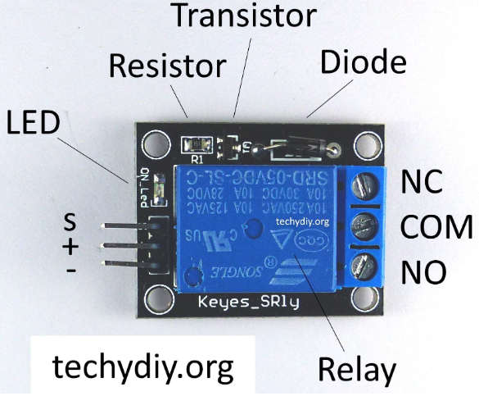

Esquema físico – Fig. 1

Estructuran interna
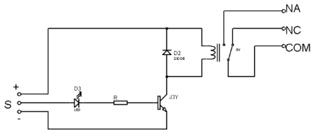

Circuito Electrónico – Fig. 2

Desarrollo

Definición
Un relé electromecánico es un dispositivo eléctrico que funciona como un interruptor controlado por una señal eléctrica. Se utiliza para abrir o cerrar contactos de un circuito

mediante la acción de un electroimán, sin necesidad de que exista contacto físico directo entre la señal de control y la carga que se quiere manejar.

Principio de funcionamiento
- El relé posee una bobina que, al ser energizada por una corriente de control, genera un campo magnético.
- Este campo atrae una armadura móvil, la cual cambia la posición de los contactos eléctricos.
- Cuando la bobina se desactiva, un resorte de retorno devuelve la armadura a su posición inicial.
De este modo, un relé permite controlar dispositivos de alta tensión o corriente mediante una señal de control de baja potencia.

Partes principales
1. Bobina → recibe la señal de control.
2. Armadura móvil → pieza metálica que se desplaza por acción del campo magnético.
3. Resorte → devuelve los contactos a su posición inicial al dejar de energizarse.
4. Contactos → elementos que abren o cierran el circuito de potencia:
- Normalmente Abierto (NA).
- Normalmente Cerrado (NC).
- Común (C).
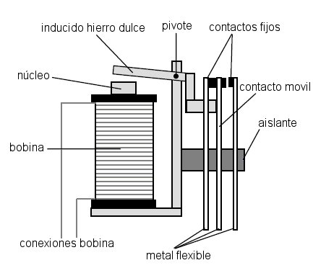

Aplicaciones en electrónica y electricidad
- Control de motores eléctricos.
- Encendido y apagado de lámparas y sistemas de iluminación.
- Activación de sirenas y alarmas.
- Sistemas de automatización industrial.
- Aislamiento eléctrico entre un microcontrolador (Arduino, ESP32, PLC) y una carga de alta potencia.

Ventajas
- Permite manejar altas corrientes y tensiones con señales pequeñas.
- Brinda aislamiento galvánico entre el circuito de control y la carga.
- Es un dispositivo confiable y de bajo costo.

Desventajas
- Son más lentos que los relés de estado sólido (tiempo de conmutación en milisegundos).
- Tienen partes móviles, lo que genera desgaste mecánico.
- Producen ruido eléctrico y chispas en la conmutación, que pueden requerir protección adicional.

Conclusión
El relé electromecánico es un componente fundamental en la electrónica y la electricidad, ya que permite controlar cargas de potencia de manera segura y sencilla utilizando señales de bajo nivel. Aunque en muchos casos se reemplaza por relés de estado sólido, sigue siendo ampliamente utilizado en aplicaciones educativas, industriales y domésticas.

